Braas Taunus Pfanne Falzdachstein Knickstein

BMI Deutschland BRAAS

Eigenschaften

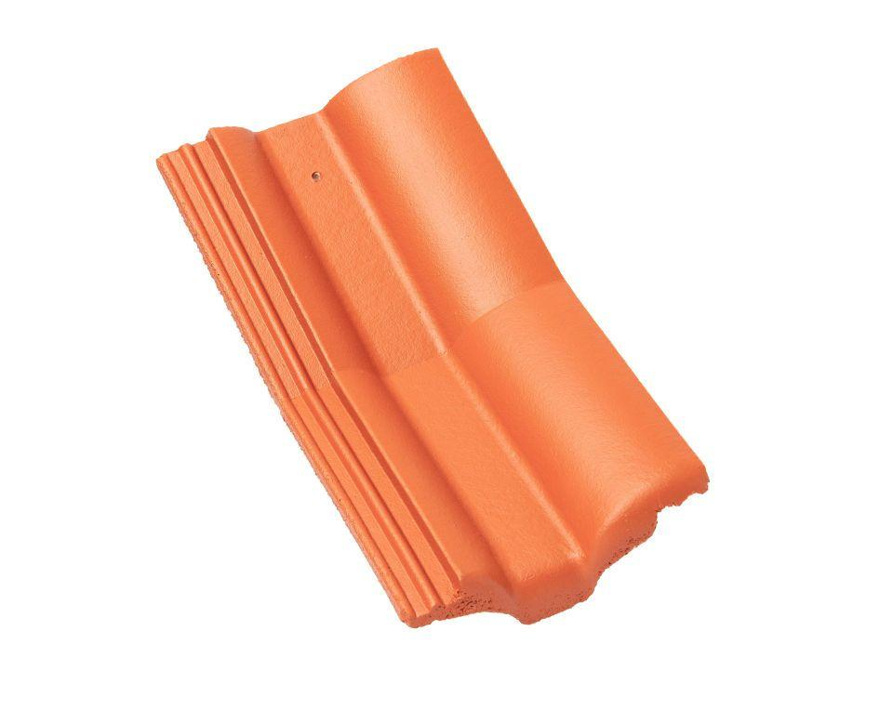

Art Formstein

Winkel-Dachstein

Falzausbildung

Längsfalz hoch liegend

Farbton

anthrazit, grau, rot

Form

symmetrischer Mittelwulst

Format

Ganzer Stein, Halber Stein

Breite (mm)

180,00 - 330,00

Länge (mm)

420,00

Farbtonbezeichnung Hersteller

Ziegelrot, Schiefergrau, Granit, Klassisch-Rot